ОТЧЕТ
о проделанной работе отдела по делам молодежи и спорту с 17 по 23 января 2022 г.
День недели | Фото | Отчет о работе
17 января | 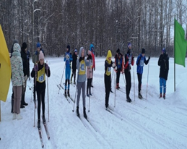 | Онлайн – информационная акция «Международный день зимних видов спорта»  Цель праздника — повысить интерес к зимним видам спорта и вовлечь молодежь в активный образ жизни, дети и взрослые смогут принять участие в соревнованиях на коньках, лыжах или сноубордах.  (Место проведения: г.Нурлат ул.Заводская д.17а)
18 января | 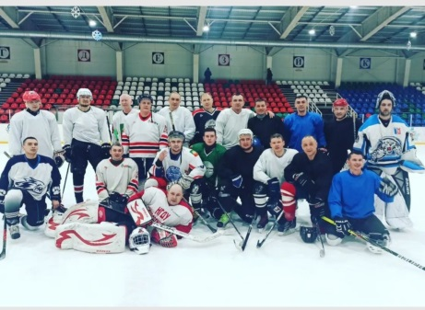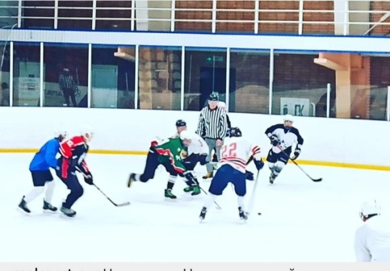 | Чемпионат Нурлатского района среди мужских любительских команд по хоккею «Ночная хоккейная лига» Ледок- Пегас, счет 1:3.  МАУ «Спортивная школа по хоккею «Ледок»
19 января | 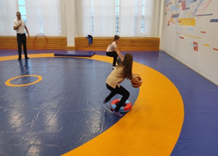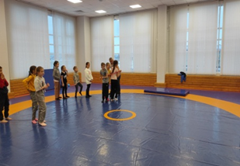 | Веселые старты «Мы за ЗОЖ» в группе начальной подготовки отделения плавания, ДС «Тулпар»
19 января | 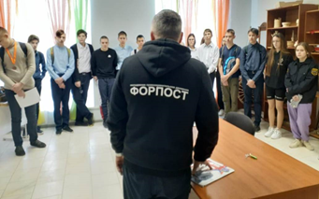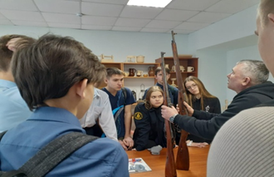 | Урок мужества в музее поискового отряда “Боевое Братсво” с членами отряда «Форпост» МАОУ «СОШ 2» в целях гражданского – патриотического воспитания молодежи.  (Место проведения: г.Нурлат ул.Заводская д.17а)
20 января | 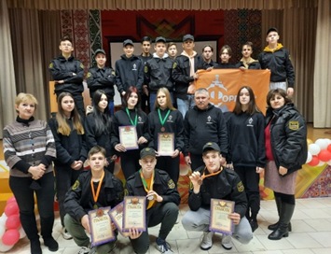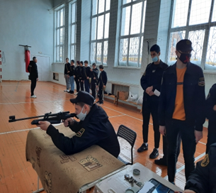 | МБУ Центра “Форпост” провели занятия по военно – прикладным видом спорта и соревнования по стрельбе из пневматической винтовки среди членов “Форпост” МАОУ “СОШ №4”. Места распредилились следующим образом: 1- место Леонтьев Сергей, 2- место Шугаев Никита, 3-место Мещанкин Роман.  По разборке и сборке автомата Калашникова на время, места распредилились следующим образом: 1- место Шугаев Никита с результатом 27 сек., 2- место Клементьева Дарья с результатом 30 сек., 3-место Иванова Настя с результатом 31 сек..  Победители были награждены грамотами и медалями. (Место проведения: г.Нурлат ул.Заводская ДДН (спортзал)
21 января | 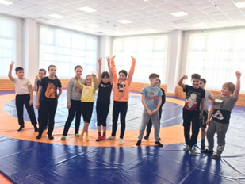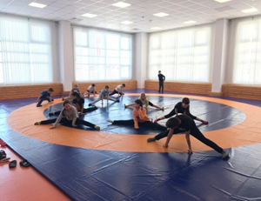 | Акция «Мы за здоровье! Мы за спорт!» с воспитанниками отделения самбо, ДС «Тулпар»
21 января | 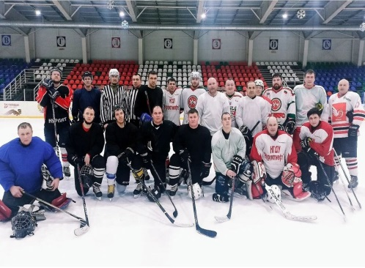 | Чемпионат Нурлатского района среди мужских любительских команд по хоккею «Ночная хоккейная лига» Айсберг – Ледяные Акулы, счет 8:5.  МАУ «Спортивная школа по хоккею «Ледок»
21 января |  | Семейная лыжная эстафета «Папа, мама я спортивная семья»  М.И.Белов - директор МАУ «Спортивная школа по хоккею «Ледок»  «Ак Барс» спортивный центр

Начальник отдела
по делам молодежи и спорту Р.М.Фатхутдинова

